
Campus de Alfenas
Curso de Graduação em Odontologia
Filosofia e Metodologia das Ciências

Título do Projeto

Alfenas-MG
Novembro 2014

Antônio de Jesus (coord.)
Danilo de Souza
Eva de Medeiros
Holanda Ribeiro
Marina Quadros
Orlando Cruz

Título do Projeto
Subtítulo (se for o caso)

Projeto de pesquisa apresentado ao professor Francisco Xarão, na disciplina Filosofia e Metodologia das Ciências, no Curso de XXXXX, da Faculdade (Instituto, Departamento) da Universidade Federal de Alfenas-MG, Campus de Alfenas como pré-requisito parcial da avaliação do semestre letivo 2014.2.

Alfenas-MG
Novembro 2014

Resumo:
Este é um projeto de estudo sobre o tema XXXX. Ele identifica o problema Y e propõe uma pesquisa do tipo bibliográfica e um estudo de caso para testar a hipótese Z. Estabelece os prazos, custos e instrumentos necessários para sua realização.

Sumário

Resumo: 3
1. Introdução 5
2. Justificativa 6
3. Objetivos 7
3.1 - Objetivo Geral 7
3.2 - Objetivos Específicos 7
4. Materiais e Métodos 8
5. Referencial Teórico 12
6. Referências 12
7. Outras informações 12

1. Introdução

Esta seção tem de apresentar, de maneira clara e simples, o tema, o problema e as hipóteses que serão pesquisadas. É aqui que se deve limitar o problema no espaço e no tempo, isto é, o estudo proposto atinge que universo de pessoas? Qual é o tamanho da amostragem? O estudo cobre que período? Anos, meses, dias, séculos?
Ela precisa ser elaborada de maneira didática, ou seja, numa sequência que seja compreensível e desperte no leitor o interesse pelo objeto da pesquisa.
A introdução também indica que pontos serão apresentados nas seções seguintes.

2. Justificativa

Esta seção é a mais importante quando se trata de projetos a serem submetidos a órgãos de fomento de pesquisa, pois aqui o pesquisador precisa convencer o órgão porque que sua pesquisa merece receber incentivo para ser realizada.
A justificativa divide-se, em geral, em três razões:
- Razões de ordem teórica: O estudo visa esclarecer alguma dúvida na teoria. Compreender uma lacuna pouco estudada. Disseminar conhecimento sobre um tópico de grande relevância social.
- Razões de ordem social: qual é a quantidade de população que será atingida/beneficiada com o estudo? Qual o impacto esperado como beneficio? Por exemplo os resultados da pesquisa podem incidir na diminuição do fator F sobre os casos de X?
- Razões de ordem tecnológica. A pesquisa tem como resultado o desenvolvimento de alguma técnica específica ou melhoria de uma técnica já conhecida que poderá ser replicada por leigos ou profissionais de uma determinada área?

3. Objetivos

3.1 - Objetivo Geral

Sempre iniciará com um verbo no infinitivo, descrevendo a ação que se pretenda realizar
Exemplo: Avaliar o efeito do fator X sobre os casos A e B
(Avaliar os fatores associados à hipertrofia miocárdica em mulheres com história prévia de pre-eclampsia.)

3.2 - Objetivos Específicos

Descreve em detalhes cada passo da pesquisa informando o que será realizado em cada uma destas etapas:
Exemplo:

Identificar e descrever o fator X
Delimitar a ocorrência dos casos influenciáveis pelo fator X
Analisar o caso A e o caso B sob influência do fator X
Realizar entrevistas com X pessoas
Aplicar Y questionários
Recolher N amostras de A e B
Apresentar os resultados parciais no Seminário P
Elaborar relatórios parciais
Redigir o relatório final

4. Materiais e Métodos

Este tópico descreve e delineia o tipo (ou tipos) de pesquisa que será aplicado ao estudo. Em todos os projetos deverá constar uma pesquisa bibliográfica cujo delineamento segue aproximadamente o modelo a seguir:
Esta pesquisa será executada, inicialmente, a partir de uma revisão da literatura especializada, de todos os trabalhos publicados no período entre setembro de 2006 e novembro de 2014, no qual será realizada consulta a livros e periódicos presentes na Biblioteca da Universidade Federal de Alfenas-MG – campus de Alfenas e em artigos científicos selecionados através de busca no banco de dados do scielo e da bireme, a partir das fontes Medline e Lilacs. O cronograma da pesquisa estabelece os períodos em que se fará o levantamento da bibliografia, a seleção do material e sua análise. A busca nos bancos de dados será realizada utilizando-se às terminologias cadastradas nos Descritores em Ciências da Saúde criados pela Biblioteca Virtual em Saúde desenvolvido a partir do Medical Subject Headings da U.S. National Library of Medicine, que permite o uso da terminologia comum em português, inglês e espanhol. As palavras-chave a serem utilizadas na busca serão X, Y, Z. Os critérios de inclusão para os estudos encontrados será à abordagem específica da influência do fator x sobre os casos Y e Z, e, suplementarmente, estudos comparativos entre esta e outras formas de abordagem do tema. Não serão incluídos estudos que tratam dos casos Y e Z, mas não da influência do fator X. Após o levantamento bibliográfico seguindo esses critérios, far-se-á o estudo e compreensão dos principais parâmetros envolvidos nos casos relatados na literatura. Esta parte servirá como referencial teórico para a aplicação da pesquisa do tipo (estudo de caso, experimento, estudo de corte, pesquisa-ação, etc...) com a qual se fará a coleta de dados adicionais que possam provar a hipótese Z quando aplicadas aos casos B e C.
Esta segunda fase da pesquisa será delineada como segue (descrever passo a passo os instrumentos [entrevista, aplicação de questionário, coleta de amostras em campo] e a forma de análise destes dados (consultar a bibliografia básica sobre tipos de pesquisa).
Apresentar uma tabela com o cronograma, como segue:
CRONOGRAMA – ano 2015
Etapa da Pesquisa | Mês 1 | Mês 2 | Mês 3 | Mês 4 | Mês 5 | Mês 6 | Mês 7 | Mês 8 | Mês 9 | Mês 10 | Mês 11 | Mês 12
Revisão bibliográfica | X | X | X | X | X | X | X | X
Identificação dos cursos mais antigos e definição da população da pesquisa | X | X
Caracterização institucional dos sujeitos da pesquisa, os 100 cursos |  | X | X
Levantamento e detalhamento das grades curriculares dos cursos |  |  | X | X
Síntese de superfície sobre como atuam os cursos na esfera de formação deontológica dos jornalistas no Brasil |  |  |  | X
Identificação dos docentes responsáveis pelas disciplinas deontológicas |  |  |  |  | X
Primeiro contato com os professores |  |  |  |  |  | X
Obtenção de planos de ensino |  |  |  |  |  | X | X
Análise dos planos de ensino |  |  |  |  |  |  | X
Catalogação das informações |  |  |  |  |  |  | X
Síntese dos planos de ensino das disciplinas deontológicas nos cursos do Brasil |  |  |  |  |  |  | X
Elaboração do questionário pedagógico-metodológico aos professores |  |  |  |  |  |  |  | X
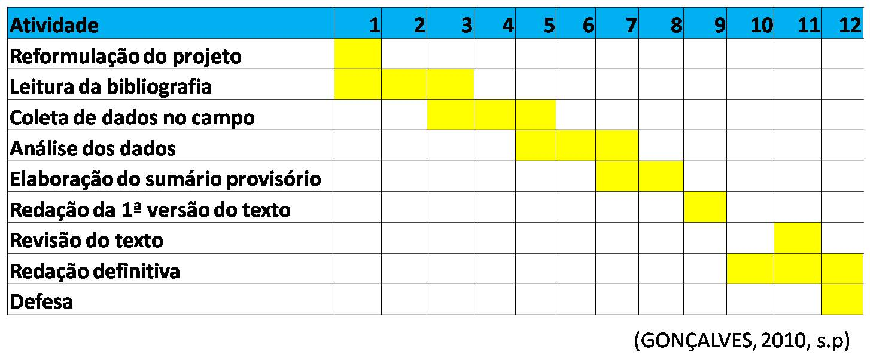

PLANILHA ORÇAMENTÁRIA PARA SER UTILIZADA EM PROJETOS DE PESQUISA
OBS: É muito importante cuidar que a elaboração da Planilha seja feita com dados precisos, pois após a realização da pesquisa, o responsável pelo desenvolvimento do trabalho, deverá confirmar se as despesas previstas foram de fato realizadas e no caso de divergência entre o previsto e o efetivamente gasto devolver a diferença do recurso recebido.

ORÇAMENTO DETALHADO DO PROJETO
1. RECURSOS MATERIAIS
1.1 Material Permanente: (equipamentos, livros, máquina fotográfica e gravadores, softwares, equipamentos de informática, etc.)

Descrição do Material | Quantidade | Valor (unidade - em reais) | Total R$
Subtotal
1.2 Material de Consumo: (Soluções e reagentes, meios de cultura, vidrarias, embalagens, insumos, matéria-prima, papéis necessários para impressões, cartuchos de tinta para impressora, pastas, etc.)

Descrição do Material | Quantidade | Valor (unidade - em reais) | Total R$
Subtotal
2. Serviços: (cópias, encadernações, impressos gráficos, despesas de locomoção e estadia, etc.)

Descrição do Material | Quantidade | Valor (unidade - em reais) | Total R$
Subtotal
3. RESERVA TÉCNICA/ Despesas Operacionais
(10% no total do dispêndio)
Subtotal

5. Referencial Teórico

Nesta seção se deve fazer um sumário das leituras prévias para a elaboração do projeto estabelecendo qual ou quais são as teorias que embasam o desenvolvimento da pesquisa e a escolha dos instrumentos apresentados na metodologia.
Trata-se de um relato breve (de 1 a duas páginas) sobre o estado da arte do tema e problema pesquisado. Há literatura abundante sobre o tema? Há controvérsias sobre o problema? Há teorias aceitas pela maioria sobre o problema abordado?

6. Referências

Incluir aqui todos os livros e artigos que já foram consultados para a elaboração do projeto e mais uma lista de referências que serão estudadas ao longo da pesquisa.

7. Outras informações

Anexar:

Modelos de questionários que se pretenda utilizar;
Questões prévias de entrevistas que se pretenda realizar;
Aprovação prévia ou protocolo de pedido de aprovação da pesquisa para o Comitê de Ética em Pesquisa da área da pesquisa (verificar junto ao Comitê de Ética da UNIFAL-MG e solicitar modelo de protocolo e termo de aprovação);
Modelo de Termo de Consentimento Livre e Esclarecido quando a pesquisa envolve a participação de voluntários;
Modelo de Termo de Sigilo e Confidencialidade
Obs: Todos esses modelos são facilmente encontrados na internet mas podem ser solicitados diretamente ao Comitê de Ética em Pesquisa da UNIFAL-MG como material de trabalho didático, disponíveis em: https://www.unifal-mg.edu.br/cep/

Este modelo de projeto de pesquisa foi desenvolvido para uso didático interno da UNIFAL-MG, no âmbito de exercício acadêmico da disciplina Filosofia e Metodologia das Ciências. No caso de submissão de projetos a instituições externas, o pesquisador deve consultar o modelo básico daquela instituição. Este modelo foi desenvolvido com base em: GIL, Antônio Carlos. Como elaborar projetos de pesquisa. 4.ed.; São Paulo: Atlas, 2002. KÖCHE, José Carlos. Fundamentos de metodologia científica: teoria da ciência e iniciação à pesquisa. Petrópolis: Vozes, 2011 [versão e-book da 14.ed., 1997).

